**Оригами «Конь» с элементами рисования в технике**

**дымковской росписи**

Дымковская игрушка является одним из старейших русских народных глиняных промыслов. Он впервые возник 400 лет назад. Родом этот промысел из Дымковской слободы, которая входит сейчас в состав города Кирова. Дымковкие игрушки делали из глины, сушили и обжигали в печи, затем раскрашивали. Сначала наносили белый фон, а затем узоры: разноцветные круги, квадраты, прямые и волнистые линии.

**Цель:** научить создавать коня в технике оригами и раскрашивать его в технике дымковской игрушки.

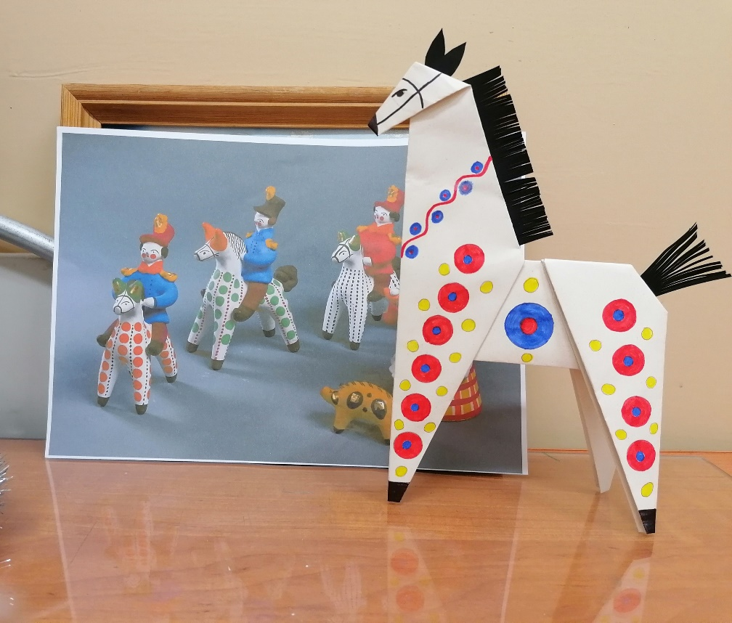

**Задачи:**

***Образовательные:***

-продолжать учить детей работать с бумагой в технике оригами;

-познакомить детей с характерными особенностями дымковской росписи;

 -научить детей рисовать простейшие элементы дымковской росписи.

***Развивающие:***

-развивать  творчество, чувство цвета, эстетические чувства;

-развивать фантазию, воображение;

- развивать мелкую моторику.

***Воспитательные:***

-воспитывать  аккуратность, эстетический вкус;

- воспитывать интерес к творчеству народных мастеров.

***Оборудование и материалы:*** наглядный материал с изображением дымковской игрушки, образец, бумага А4, клей-карандаш, ножницы, цветные карандаши или фломастеры, черная бумага.

***Ход работы:***

1. Берем бумагу А4, сгибаем ее пополам и по линии сгиба разрезаем на две части. Из каждой части делаем квадрат. Получается два одинаковых квадрата.
2. Дальнейший ход работы представлен на схеме.
3. Из черной бумаги делаем гриву и хвост (отрезаем прямоугольники нужного размера и стрижем их «травкой».
4. Фломастерами или карандашами раскрашиваем коня элементами дымковской росписи.